Уважаемые представители бизнес-сообщества!

Министерство сельского хозяйства и потребительского рынка Республики Коми приглашает товаропроизводителей и участников оборота пивоваренной продукции и слабоалкогольных напитков к участию в информационных разъяснительных мероприятиях ООО «Оператор-ЦРПТ» по вопросам маркировки пива, напитков, изготавливаемых на основе пива, и отдельных видов слабоалкогольных напитков средствами идентификации (в соответствии Постановлением Правительства Российской Федерации от 30 ноября 2022 года № 2173 «Об утверждении Правил маркировки пива, напитков, изготавливаемых на основе пива, и отдельных видов слабоалкогольных напитков средствами идентификации и особенностях внедрения государственной информационной системы мониторинга за оборотом товаров, подлежащих обязательной маркировке средствами идентификации, в отношении пива, напитков, изготавливаемых на основе пива, и отдельных видов слабоалкогольных напитков»).
С 15 января 2024 года вступят в силу обязательные требования:
- о нанесении средств идентификации на пиво и слабоалкогольные напитки и представлении в информационную систему мониторинга сведений о маркировке пива и слабоалкогольных напитков, упакованных в алюминиевую банку и иные виды потребительской упаковки (за исключением полимерной и стеклянной);
- о представлении в информационную систему мониторинга сведений о частичной реализации пива и слабоалкогольных напитков, упакованных в кеги.
Проведение серии онлайн мероприятий в формате «открытого микрофона» запланировано ООО «Оператор-ЦРПТ», являющимся оператором информационной системы мониторинга в соответствии с распоряжением Правительства Российской Федерации от 3 апреля 2019 г. № 620-р, в целях всестороннего рассмотрения актуальных вопросов участников оборота пива и слабоалкогольных напитков.
Проведение серии онлайн мероприятий в формате «открытого микрофона» запланировано ООО «Оператор-ЦРПТ», являющимся оператором информационной системы мониторинга в соответствии с распоряжением Правительства Российской Федерации от 3 апреля 2019 г. № 620-р, в целях всестороннего рассмотрения актуальных вопросов участников оборота пива и слабоалкогольных напитков.
Даты и время (по МСК) проведения мероприятий:
30 ноября 2023 г. в 10:00, ссылка для подключения: https://my.mts-link.ru/55281799/273805677;
14 декабря 2023 г. в 10:00, ссылка для подключения: https://my.mts-link.ru/55281799/2054553372;
21 декабря 2023 г. в 10:00, ссылка для подключения: https://my.mts-link.ru/55281799/2091579239;
11 января 2024 г. в 10:00, ссылка для подключения: https://my.mts-link.ru/55281799/512401830.
Контакты ООО «Оператор-ЦРПТ»: телефон: 88002221523, e-mail: support@crpt.ru.

Приглашаем принять участие в мероприятиях
«открытого микрофона»

Инструкция по подключению к ВКС
Перейдите по ссылке мероприятия.
Для запуска необходимо нажать «Войти с помощью браузера».
Скачивать Приложение МТС Линк не нужно!
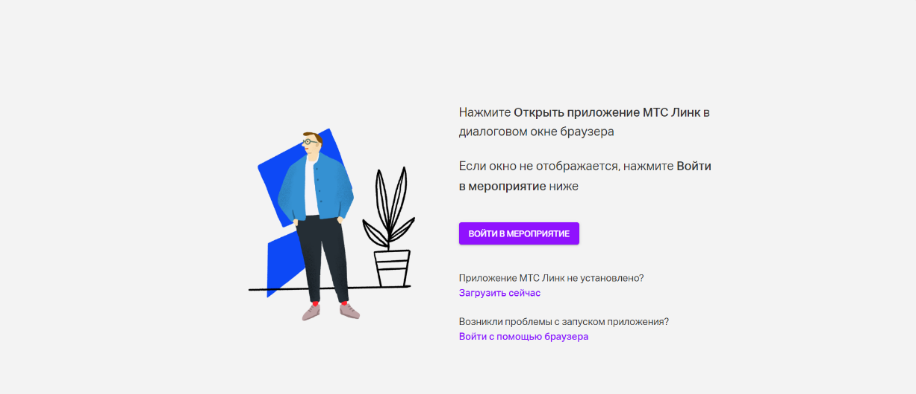

После перехода по ссылке в открывшемся окне браузера заполните поля регистрации, далее нажмите «Зарегистрироваться».
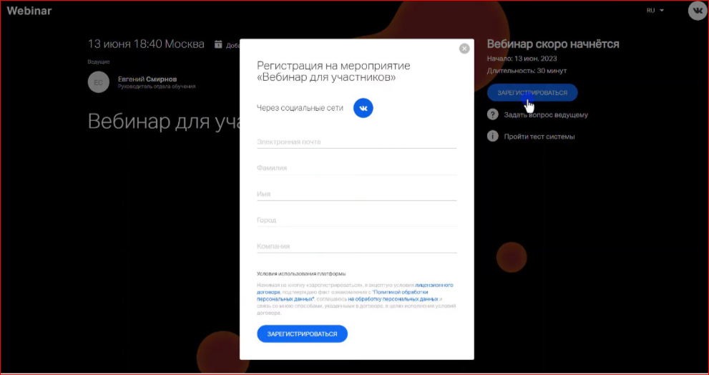
На указанную почту придет письмо с ссылкой для подключения.
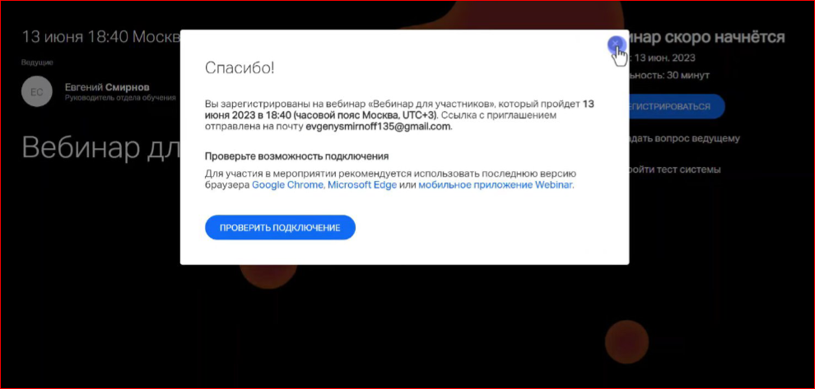
После перехода по ссылке из письма на Вашей электронной почте в открывшемся окне браузера нажмите «Войти».
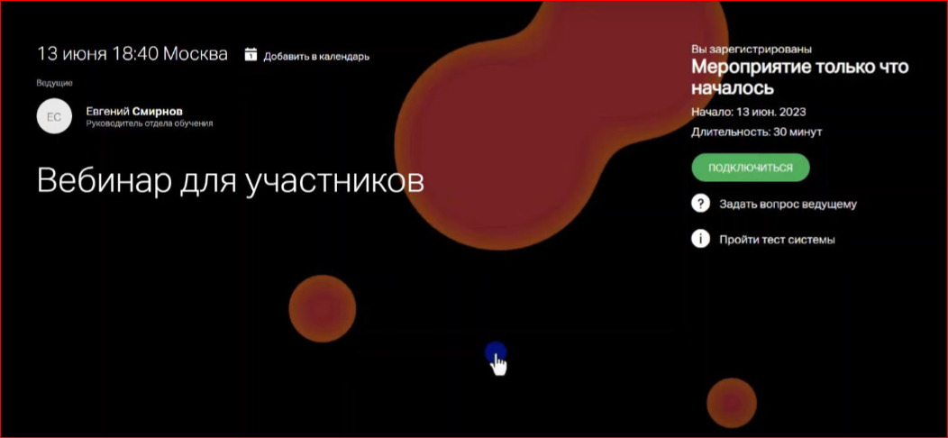
В указанное время начала мероприятия нажмите кнопку «Подключиться»
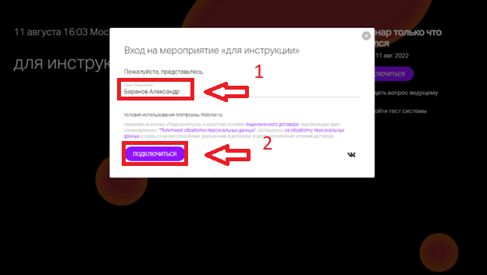
В случае, если Вы планируете выступить с докладом, или Вам ведущий предоставил слово для того, чтобы Вы имели возможность выхода в эфир, нажмите в верхнем правом углу зеленую кнопку «Выйти в эфир». Во всех остальных случаях выходит в эфир НЕ НАДО.
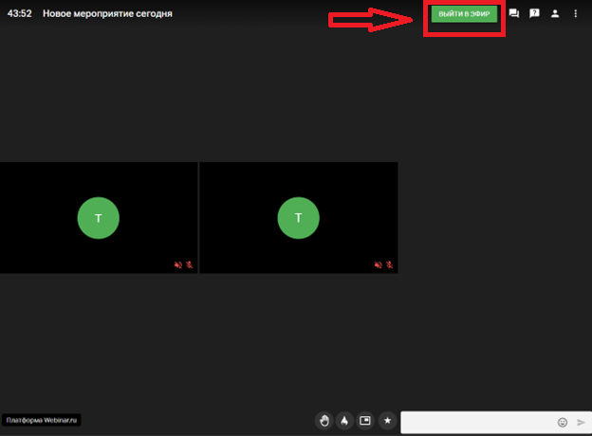
В открывшемся окне выберите настройки качества видео и при необходимости можете поменять микрофон и камеру. Камера и микрофон по умолчанию используются как в системе.
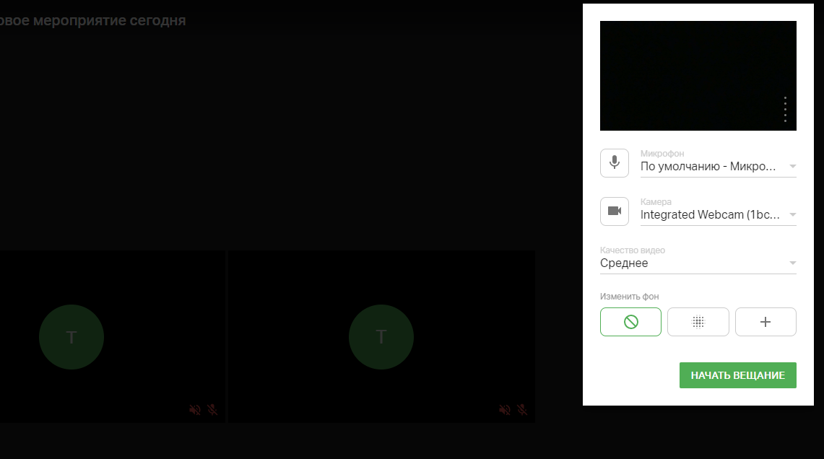
Далее Вы присоединитесь к эфиру, в окне отображения вашей трансляции Вы можете управлять Вашим микрофоном и видеокамерой.
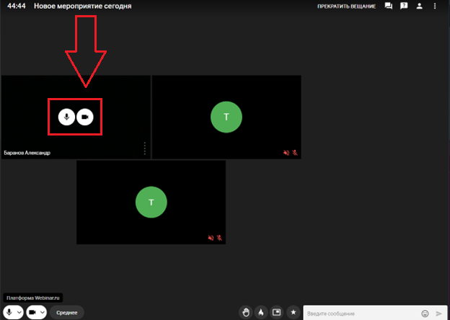
После того, как Вы завершили свое выступление, не забудьте нажать кнопку «Прекратить вещание». При этом Вы останетесь на совещании.
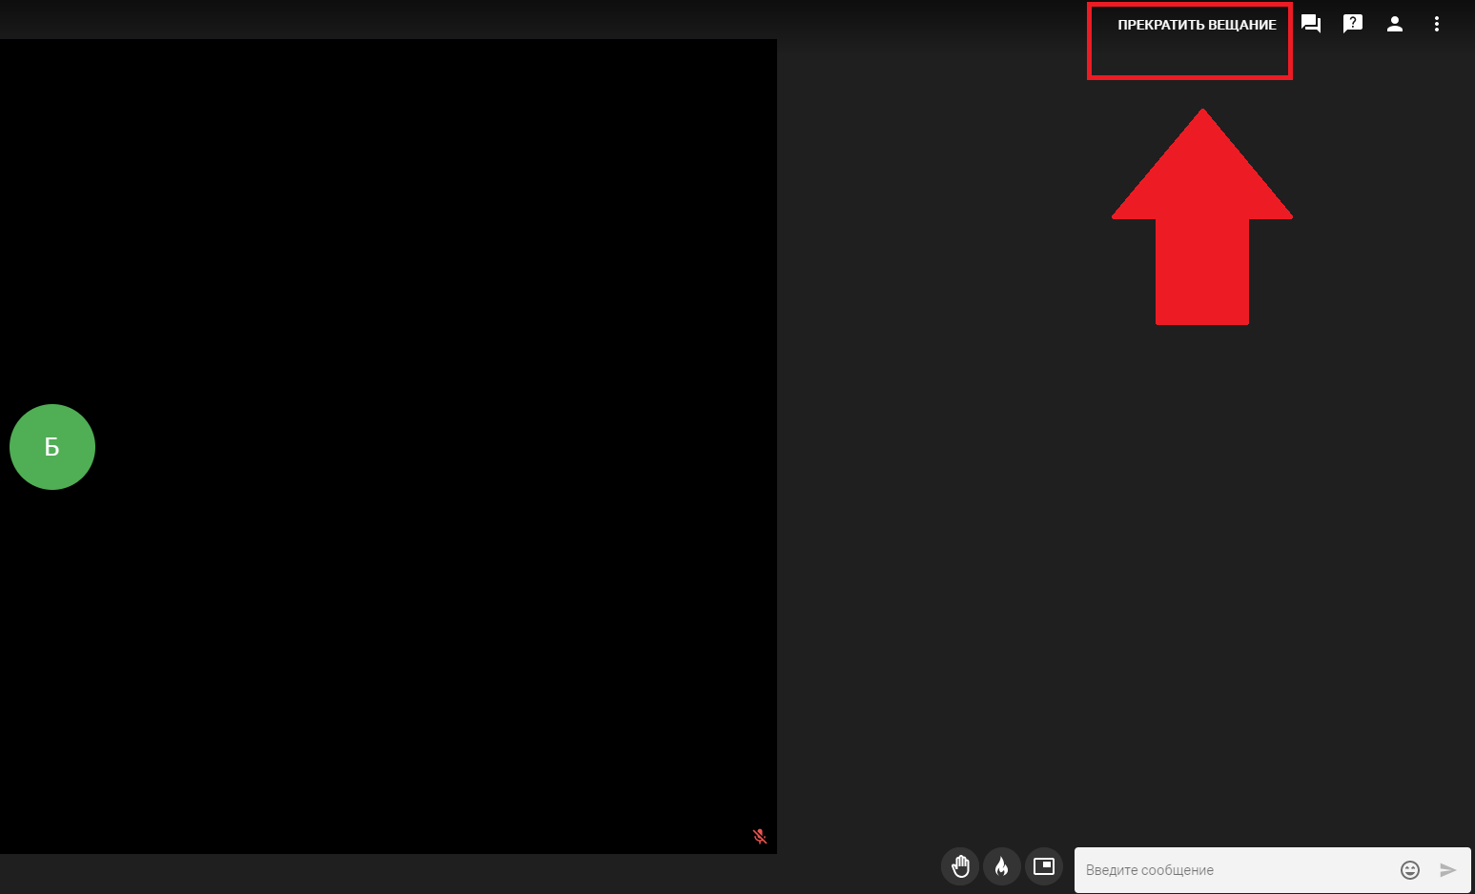
Описание кнопок на мероприятии:
В нижней навигационной панели вы можете изменить настройки микрофона и видеокамеры (1), качества видео (2), поднять руку и поставить реакцию (3), либо вывести окно с трансляцией в отдельное окно на рабочем столе (4), а также начать диалог в чате (5).
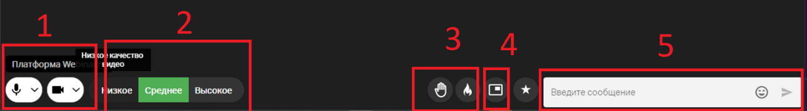

Справа вверху окна эфира Вы можете выбрать пункт «Чат» и посмотреть сообщения если они имеются в данном эфире.
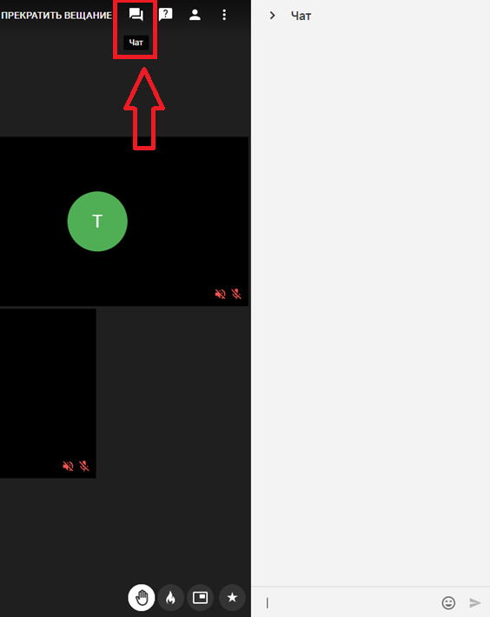
В пункте «Участники» Вы можете просмотреть список участников.
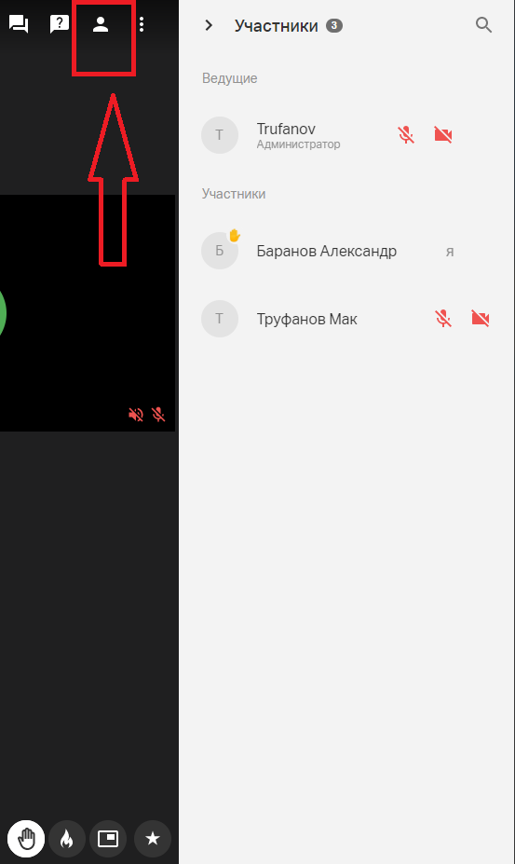
Для того что бы скопировать ссылку на эфир, нажмите на троеточие в конце списка в верхней правой панели трансляции эфира. И нажмите «Копировать ссылку».

